Schlüter-BARA-RAKE Randprofil

Schlüter-Systems

Eigenschaften

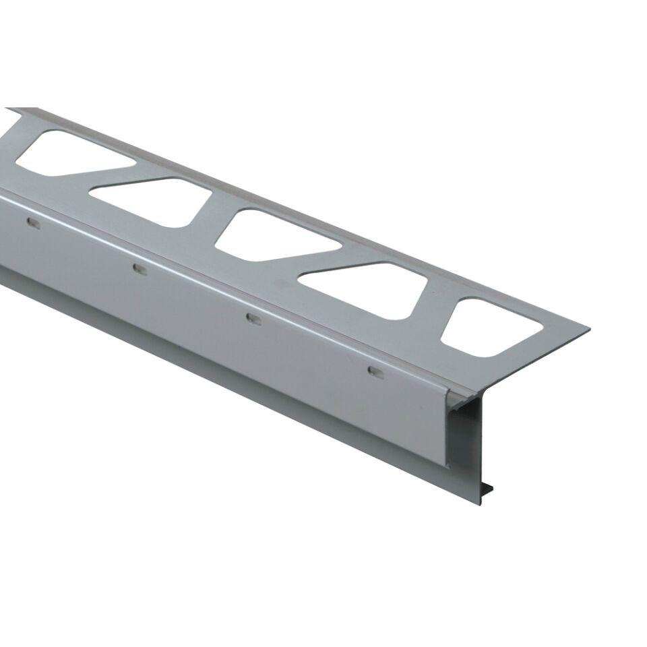

Farbton

grau

Profilform

mehrfach gekantet

Werkstoff

Aluminium

Breite (mm)

47,00 - 53,00

Höhe (mm)

10,00 - 21,00

Länge (mm)

2.500,00

Farbtonbezeichnung Hersteller

graumetallic, pastellgrau